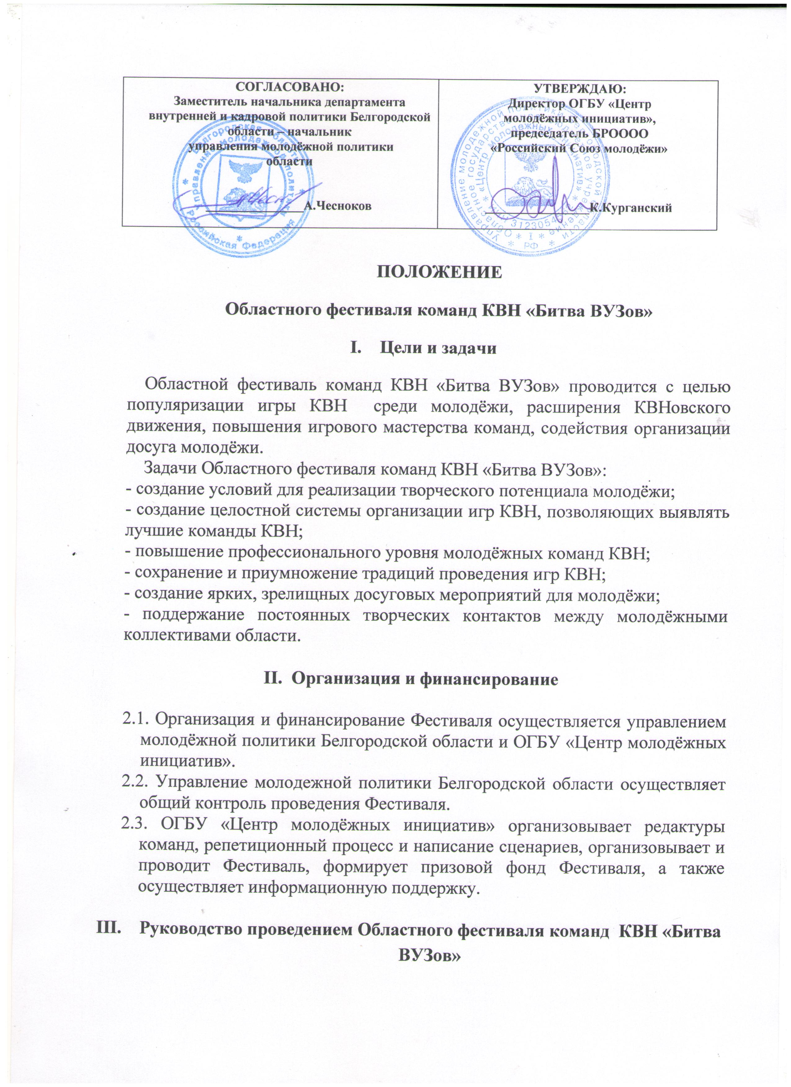

  - Руководство подготовкой и проведением Областного фестиваля команд КВН «Битва ВУЗов» осуществляется оргкомитетом (Приложение 1).
  - Состав оргкомитета утверждается управлением молодёжной политики Белгородской области.
  - Членами оргкомитета являются руководители и представители управления молодёжной политики Белгородской области, ОГБУ «Центр молодёжных инициатив», БРОООО «Российский Союз молодёжи» и других молодёжных общественных организаций.
  - Все вопросы проведения и подготовки Фестиваля решаются на заседании оргкомитета путем голосования (простым большинством голосов).
  - В функции оргкомитета входит:
- подготовка и проведение Фестиваля «Битва ВУЗов»;
- организация и приглашение команд;
- ведение документации;
- составление призового фонда;
- определение места и времени проведения Фестиваля;
- подбор членов жюри и редакторов Фестиваля;
- награждение и поощрение команд КВН в соответствии с результатами игр.

- Участники команд

4.1. Участниками Фестиваля являются сборные команды КВН ВУЗов
Белгородской области или чемпион внутреуниверситетской лиги КВН.
4.2. Членами команд являются студенты и сотрудники ВУЗов.
4.3. От каждого высшего учебного заведения может быть представлена только одна команда КВН.

- Условия проведения Областного фестиваля команд КВН «Битва ВУЗов»

  - Регистрация команды-участника проводится в результате подачи заявки определенной формы (Приложение 2.)
  - Заявки команд-участниц принимаются на электронный адрес otdeltpip-cmi@yandex.ru или по тел./факсу: (4722) 58-99-11 с пометкой «Битва ВУЗов» до 30 сентября 2015 года.
  - Редактуры выступлений проходят в период с 15 по 21 октября 2014 года.
  - Фестиваль состоится 7 октября 2015 года в 19.00 в концертном зале ОГБУ «ЦМИ».

- Критерии оценки

- остроумие ответов и выступлений;
- наличие в выступлениях или ответах команд юмора и сатиры;
- доброжелательное отношение команд-участниц к соперникам и зрителям;
- соблюдение регламента выступления;
- новизна материала;
- умение использовать в выступлении литературно-музыкальные элементы;

- Права и обязанности команд

7.4. Команды, прошедшие первую редактуру получают статус «участник Фестиваля».
7.5. Команды не имеют права использовать в своих выступлениях шутки, авторами которых сами не являются либо не имеют на них авторских прав.
7.6. Командам запрещается пропаганда наркотиков, спиртных напитков, аморального образа жизни.
7.7. Командам рекомендуется показать и раскрыть стиль команды, навыки сценических жанров (пластика, артистизм, разговорные и голосовые данные, танцы и др.), декоративное оформление выступления, форму и костюмы команды, музыкальное оформление, умение работать с микрофонами.
7.8. Перед выступлением команды проходят предварительный просмотр, направленный на повышение качества выступлений.

- Жюри

8.1. Жюри осуществляет судейство Областного фестиваля команд КВН «Битва ВУЗов», выставляет оценки командам – участницам, согласно критериям, прописанным в положении.
8.2. Членами жюри могут быть члены оргкомитета.
8.3. Жюри имеет право на снижение оценок по следующим критериям:
- несоблюдение ранее предложенного сценария в выступлении;
- несоблюдение требований редактуры;
- несоблюдение норм этики;
- несоблюдение регламента выступления.

- Определение победителей

  - Фестиваль включает в себя 3 классических КВН-конкурса: Приветствие, Разминка и Домашнее задание. Все конкурсы на свободную тему.
9.2. Победителями в игре становиться команда, набравшая наибольшую сумму баллов по итогам игры.

- Поощрение участников

Победитель и призеры Фестиваля определяются числом набранных баллов по итогам игры. Командам, занявшим 1, 2 и 3 место, вручаются подарочные сертификаты на получение денежной премии каждому месту соответственно.

Приложение 1

Состав Оргкомитета

- Курганский К.С. – председатель оргкомитета директор ОГБУ «Центр молодежных инициатив», председатель БРОООО «Российский союз молодежи»;
- Глущенко О.В. – заместитель директора ОГБУ «Центр молодежных инициатив»;
- Смотров А.В. – начальник отдела технического обеспечения мероприятий ОГБУ «Центр молодежных инициатив»;

Приложение 2
Анкета-заявка на участие в Областном фестивале команд КВН «Битва ВУЗов»

Название команды
Учебное заведение
Капитан команды
Состав команды
В каких лигах участвовали?
Достижения
Контактные телефоны (мин 2-х участников)
Страничка в соц.сетях или сайт команды

